臺北市稻江護家111學年度第1學期
~ ~ 技職教育與產業新創教師知能深度研習 ~ ~
一、主旨：本校為協助國中教師了解職校群科特色，以便提供學生適性升學的相關諮詢與輔導，辦理「技職教育與產業新創教師知能深度研習」。
二、活動時間：111年12月30日(五)上午09：00~12：00
三、活動內容：
09：00~09：30 |  | 報到
09：30~09：40 |  | 校長致詞、介紹貴賓
09：40~09：50 |  | 展演~衣著‧青春
09：50~10：00 |  | 夢想實踐的園地~時尚新創實驗基地導覽
10：00~12：00 |  | 分組體驗時間(課程分述如下)
授課講師 | 課程名稱 | 成品展示 | 課程介紹 | 授課人數
黃竣群  群詠設計工作室 | 精雕細琢  ~錫雕  隨身鏡 | 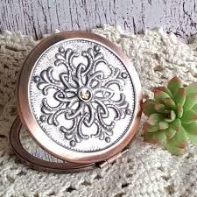 | 「錫雕」亦稱為金屬押花，透過直線、曲線、拓印等技巧的運用，感受銀色金屬的溫潤質感，創作出屬於自己的美麗圖騰。 | 15
林菡儀  心契婚紗工作室 | 療癒手作  ~水晶花盆栽 | 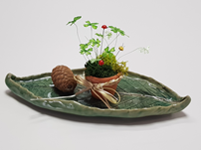 | 水晶花是類似水晶般晶瑩剔透效果的造花工藝，是製作當代首飾很受歡迎的技術，一起來將它製成賞心悅目的桌上盆栽吧！ | 15
張雅媃  一花藝飾界工作室 | 精油香氛  ~蓪草花香氛瓶 | 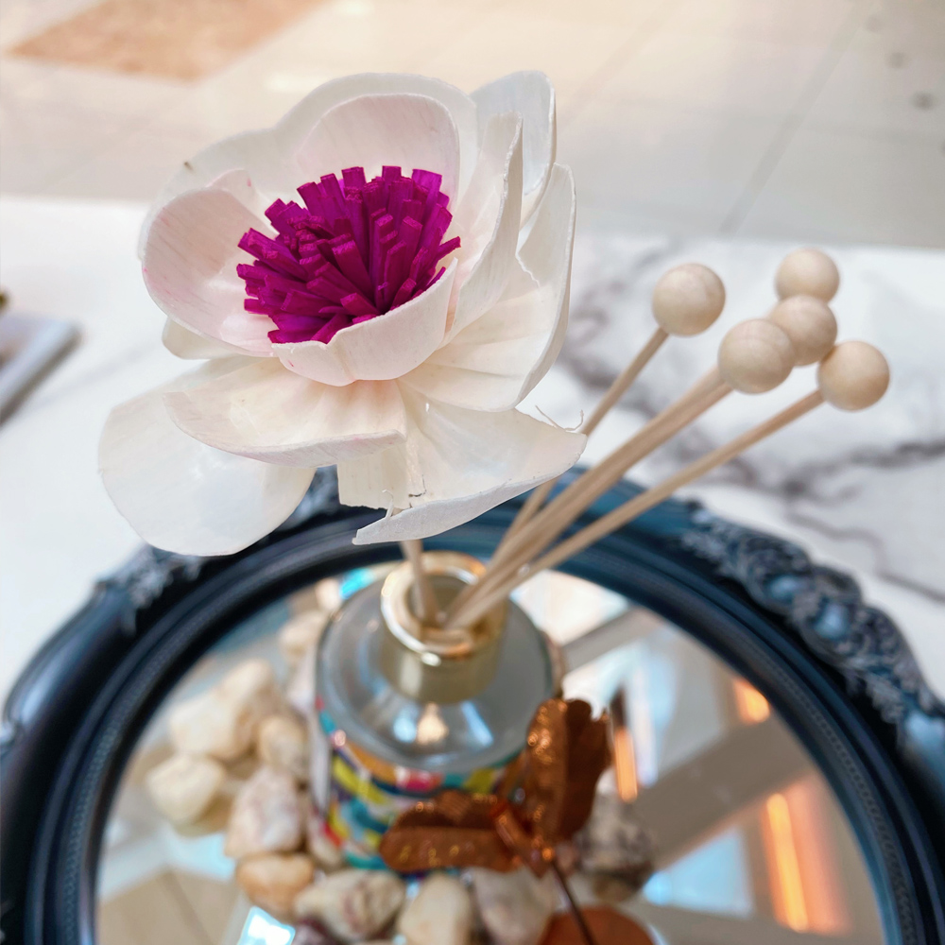 | 蓪草花是傳統的手工藝，是將蓪草白色髓心經過「撩草」工序切成薄片，後續職人們將蓪草片再製成不同造型的花朵。每一朵蓪草花都有著手作的溫度，而且蓪草具有吸水防潮的特點，因此吸附香氛精油後花朵變色的效果極佳。 | 15

四、全程免費！報名方式：https://reurl.cc/qOA69q 或 掃描QR Code
當日伴手禮：美味餐盒+精美實用小禮，課程人數有限，欲報從速喔！
五、活動地點：稻江護家T Fashion時尚實驗基地
(台北市迪化街一段21號4樓，永樂市場四樓，捷運松山新店線 北門站)
六、活動聯絡人：稻江護家技職試探組丘富妮組長2595-5161#417

